|  |  |
| --- | --- |
| C:\Users\User\OneDrive\Рабочий стол\конкурс вос-ль года 2024\фото 3.jpg | **Информационная карта участника городского этапа  Всероссийского профессионального конкурса**  **«Воспитатель года России» в 2024 году**  **в номинации «Лучший воспитатель» («Педагогический дебют»)**  _________________Бескоровайная________________  (фамилия)  ________________Анастасия_Юрьевна____________  (имя, отчество)  муниципальное бюджетное дошкольное образовательное учреждение «Детский сад № 10 «Сказка» города-курорта Железноводска Ставропольского края»  (наименование ДОУ) |

|  |  |
| --- | --- |
| **1. Общие сведения** | |
| Субъект Российской Федерации/ муниципальный район (городской округ) | Ставропольский край |
| Населенный пункт | город-курорт Железноводск |
| Дата рождения (день, месяц, год) | 28 февраля 1985 |
| Место рождения | Ставропольский край, город Железноводск |
| **2. Работа** | |
| Место работы (наименование образовательной организации, реализующей образовательные программы дошкольного образования, в соответствии с уставом) | Муниципальное бюджетное дошкольное образовательное учреждение «Детский сад № 10 «Сказка» города-курорта Железноводска Ставропольского края |
| Занимаемая должность (наименование в соответствии с записью в трудовой книжке) | воспитатель |
| Общий трудовой стаж (полных лет на момент заполнения) | 15 лет |
| Общий педагогический стаж (полных лет на момент заполнения) | 10 лет |
| В каких возрастных группах в настоящее время работаете | 5-6 лет (старшая группа) |
| Дата установления квалификационной категории (если она имеется), какой именно категории | ---- |
| Аттестационная категория | без категории |
| Почетные звания и награды (на­именования и даты получения в соответствии с записями в трудовой книжке) | Грамота Администрации городского поселения Угольные Копи за активное участие в мероприятии «Деловая игра»  20.04.2015 г.  Грамота МБОУ «Центр образования с. Лаврентия» за личный вклад в развитие гражданской идентичности учащихся в рамках организации торжественных мероприятий, посвященных 71-й годовщине Победы в Великой Отечественной войне  20.05.2016 г. |
| Послужной список (места и сроки работы за последние 5 лет) | МБДОУ «Детский сад комбинированного вида «Золотой ключик» города Анадыря»  с 02.03.2018г – 14.12.2020г  ФФГБУ СК ФНКЦ ФМБА России санаторий «Салют» в городе Железноводске  с 16.02.2021-14.12.2021  МБДОУ «Детский сад №10 «Сказка» города-курорта Железноводска»  с 16.12.2021 по настоящее время |
| **3. Образование** | |
| Название и год окончания организации профессионального образования | Современная Гуманитарная Академия г.Москва 2013 год |
| Специальность, квалификация по диплому | Бакалавр психологии, психология |
| Дополнительное профессиональ­ное образование за последние три года (наименования дополнительных профессиональных программ, места и сроки их освоения) | ГБОУ ВО «Ставропольский государственный педагогический институт»  «Инклюзивное образование детей с ОВЗ в условиях реализации ФГОС»  28.10.2022г  ООО «Межреспубликанский институт повышения квалификации и переподготовки кадров при Президиуме ФРО»  «Педагогическое мастерство воспитателя в современном детском саду 2023-2024: ключевые компетенции воспитателя ДОО в контексте новой федеральной образовательной программы ДО (ФОП ДО)» 08.08.2023г. |
| Знание иностранных языков, укажите уровень владения | --- |
| Наличие ученой степени, группа научных специальностей | нет |
| *Название диссертационной работы (работ)* |  |
| *Основные публикации (в т.ч. брошюры, книги)* |  |
| **4. Конкурсное испытание заочного тура «Интернет-портфолио»** | |
| Адрес персонального Интернет-ресурса | https://skazkazh10.tvoysadik.ru/?section_id=4 |
| **5. Общественная деятельность** | |
| Членство в Профсоюзе (наименование, дата вступления) | Первичная профсоюзная организация работников муниципального бюджетного образовательного учреждения «Детский сад № 10 «Сказка» города-курорта Железноводска Ставропольского края 16.12.2021г. |
| Участие в других общественных органи­зациях (наименование, направление деятельности и дата вступления) | Ассоциация Волонтерских Центров «Добро в России» от 12.03.2020 года.  «Волонтер Конституции» от 25.05.2020 года. |
| Участие в деятельности управляющего совета образовательной организации |  |
| Участие в работе методического объединения |  |
| *Участие в разработке и реализации муниципальных, региональных, федеральных, международных программ и проектов (с указанием статуса участия)* |  |
| **6. Семья** | |
| Семейное положение | Замужем |
| *Дети (пол и возраст)* | Сын -17 лет |
| **7. Досуг** | |
| *Хобби* | Волонтерство, путешествие, фотография. |
| *Спортивные увлечения* | Конный спорт, бадминтон |
| *Сценические таланты* | Актерские данные, вокал исполнение песен. |
| **8. Контакты** | |
| Рабочий адрес с индексом | 357400 Ставропольский край, г. Железноводск, ул. Энгельса, д.39 |
| Домашний адрес с индексом | 357405 Ставропольский край, г. Железноводск, ул. Энгельса, д.41 кв. 63 |
| Рабочий телефон с междугородним кодом | 8(87932)4-37-89 |
| Домашний телефон с междугородним кодом | отсутствует |
| Мобильный телефон | +7 988 095 4347 |
| Факс с междугородним кодом |  |
| Рабочая электронная почта | sad.skazka10@mail.ru |
| Личная электронная почта | Bessi_au@mail.ru |
| Адрес сайта образовательной организации, реализующей образовательные программы дошкольного образования, в сети Интернет | https://skazkazh10.tvoysadik.ru |
| Адреса в Интернете (сайт, блог, страницы в социальных сетях и т.д.), где можно познакомиться с участником и публикуемыми им материалами |  |
| **9. Документы** | |
| Паспорт (серия, номер, кем и когда выдан) | 07 05 687596 ОВД г. Железноводска Ставропольского края 02.12.2005 г. |

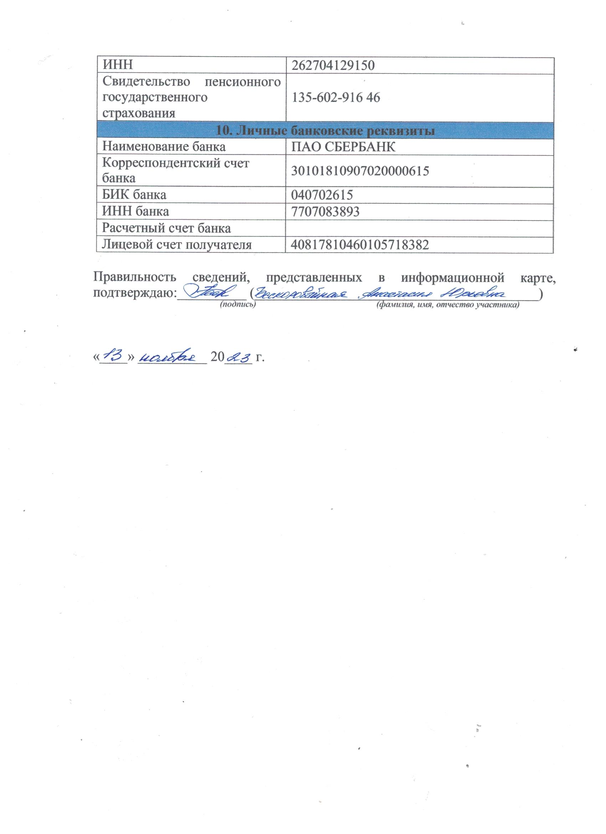

|  |  |
| --- | --- |
| **Материалы для размещения на сайте Конкурса** | |
| Педагогическое кредо | «Отдай миру лучшее, что есть в тебе, - и к тебе вернется лучшее, что есть в мире». |
| Почему нравится работать в образовательной организации дошкольного образования | **Профессия воспитателя** одна из наиболее важных в жизни современного общества.  Я работаю воспитателем, потому что хочу видеть свое будущее, будущее своих детей, будущее страны светлым. Я хочу дать детям возможность быть добрыми и открытыми, глубоко нравственными, жаждущими знаний, научить любить мир, раскрыть их индивидуальность, приспособить к жизни в социуме. |
| Профессиональные и личностные ценности | Ответственность, креативность, доброжелательность, справедливость, артистичность, целеустремленность, самокритичность. |
| Миссия воспитателя (педагога дошкольного образования) | Обеспечить гармоничное развитие детей в различных аспектах жизни. Воспитатель стремится создать атмосферу, в которой каждый ребенок чувствует себя безопасным и любимым. Воспитатель участвует в формировании ценностей, уважения, толерантности и самоуважения у детей. Они помогают малышам развивать социальные навыки, учат их сотрудничеству, конфликтологии и эмоциональному интеллекту. Воспитатель играет важную роль в образовательном процессе. Он знает, как разнообразить занятия и сделать их интересными и познавательными для детей. Он стимулирует любознательность, развивают мышление и интеллект ребят. Важно, чтобы воспитатель был внимательным наблюдателем и понимал потребности каждого ребенка, чтобы помочь ему достичь своего полного потенциала в учении и развитии. |

|  |
| --- |
| Неповторим мир детства, и не каждому взрослому человеку выпадает счастье ежедневно, ежечасно бывать в этом сказочном дворце. Наделены этим счастьем мы – воспитатели.  Я воспитатель, а значит я счастливый человек. Я получаю огромное удовольствие от общения с детьми. Вводя их в наш удивительный мир, я учусь у них оптимизму, радости, удивлению, яркому восприятию. Считаю, что с детьми должны работать образованные, разносторонние развитые люди. Чтобы лучше понять детей и помочь им, я закончила Современную Гуманитарную Академию в г. Москва по специальности бакалавр психологии.  Я люблю свою работу и свой детский сад. Коллектив, в котором я работаю, душевный, творческий, позитивный. Наше учреждение - это содружество единомышленников! Все педагоги работают по призванию, расширяя горизонты для наших маленьких партнеров, используя традиционные и новейшие технологии.  Я давно поняла, что воспитатель – это  не профессия, а образ жизни.  На воспитателе откладывается отпечаток работы с детьми – он жизнерадостен, эмоционален, в нем присутствует детская радость восприятия мира. Он больше других людей верит, что добро побеждает зло и учит верить в это детей. Воспитатель – это проводник Добра, Любви и Мира.  Именно поэтому моё педагогическое кредо «Отдай миру лучшее, что есть в тебе, - и к тебе вернется лучшее, что есть в мире». |